МЕТОДИКА РАСЧЕТА СЕТЕВОГО ТРАНСФОРМАТОРА
Целью расчета является получение заданных выходных параметров трансформатора (для сети с частотой 50 Гц) при его минимальных габаритах и массе.
Расчет трансформатора целесообразно начать с выбора магнитопровода, т. е. определения его конфигурации и геометрических размеров.
Наиболее широко распространены три вида конструкции магнитопроводов, приведенные на рис. 7.17.
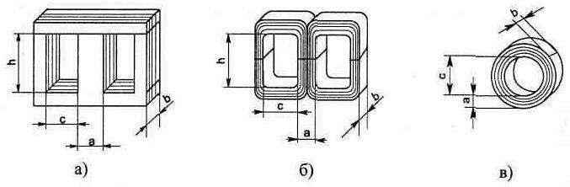
Рис. 7.17. Конструкции магнитопроводов трансформаторов:а) броневого пластинчатого; б) броневого ленточного; в) кольцевого ленточного
Для малых мощностей, от единиц до десятков Вт, наиболее удобны броневые трансформаторы. Они имеют один каркас с обмотками и просты в изготовлении.
Трансформатор с кольцевым сердечником (торроидальный) может использоваться при мощностях от 30 до 1000 Вт, когда требуется минимальное рассеяние магнитного потока или когда требование минимального объема является первостепенным. Имея некоторые преимущества в объеме и массе перед другими типами конструкций трансформаторов, торроидальные являются вместе с тем и наименее технологичными (удобными) в изготовлении.
Исходными начальными данными для упрощенного расчета являются:
≈ напряжение первичной обмотки Ui;
≈ напряжение вторичной обмотки Uz;
≈ ток вторичной обмотки l2;
≈ мощность вторичной обмотки Р2 =I2 * U2 = Рвых
Если обмоток много, то мощность, отдаваемая трансформатором, определяется суммой всех мощностей вторичных обмоток (Рвых).
РАСЧЕТ ТРАНСФОРМАТОРА
Размеры магнитопровода выбранной конструкции, необходимые для получения от трансформаторов заданной мощности, могут быть найдены на основании выражения:
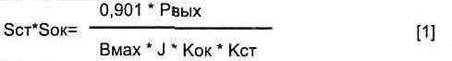,где:
Sст≈ сечение стали магнитопровода в месте расположения катушки;
Sок ≈ площадь окна в магнитопроводе;
Вмах≈ магнитная индукция, см. табл. 7.5;
J ≈ плотность тока, см. табл. 7.6;
Кок ≈ коэффициент заполнения окна, см. табл. 7.7;
Кст ≈ коэффициент заполнения магнитопровода сталью, см. табл. 7.8;
Величины электромагнитных нагрузок Вмах и J зависят от мощности, снимаемой со вторичной обмотки цепи трансформатора, и берутся для расчетов из таблиц 7.5 и 7.6.
Таблица 7.5
Конструкция магнитопровода | Магнитная индукция Вмах, [Тл] при Рвых, [Вт]
Конструкция магнитопровода | 5≈15 | 15≈50 | 50≈150 | 150≈300 | 300≈1000
Броневая (пластинчатая) | 1,1≈1,3 | 1,3 | 1,3≈1,35 | 1,35 | 1,35≈1,2
Броневая (ленточная) | 1,55 | 1,65 | 1,65 | 1,65 | 1,65
Кольцевая | 1,7 | 1,7 | 1,7 | 1,65 | 1,6
Таблица 7.6
Конструкция магнитопровода | Плотность тока J, [а/мм кв.] при Рвых, [Вт]
Конструкция магнитопровода | 5≈15 | 15≈50 | 50≈150 | 150≈300 | 300≈1000
Броневая (пластинчатая) | 3,9≈3,0 | 3,0≈2,4 | 2,4≈2,0 | 2,0≈1,7 | 1,7≈1,4
Броневая (ленточная) | 3,8≈3,5 | 3,5≈2,7 | 2,7≈2,4 | 2,4≈2,3 | 2,3≈1,8
Кольцевая | 5≈4,5 |  | 4,5≈3,5 | 3,5 | 3,0
Коэффициент заполнения окна Кок приведен в таблице 7.7 для обмоток, выполненных проводом круглого сечения с эмалевой изоляцией.
Коэффициент заполнения сечения магнитопровода сталью Кст зависит от толщины стали, конструкции магнитопровода (пластинчатая, ленточная) и способа изоляции пластин или лент друг от друга. Величина коэффициента Кст для наиболее часто используемой толщины пластин может быть найдена из таблицы 7.8
Таблица 7.7

Конструкция магнитопровода | Рабочее напряж. [В] | Коэффициент заполнения окна Кок при Рвых, [Вт]
Конструкция магнитопровода | Рабочее напряж. [В] | 5-15 | 15-50 | 50-150 | 150-300 | 300-1000
Броневая (пластинчатая) | до 100 | 0,22-0,29 | 0,29-0,30 | 0,30-0,32 | 0,32-0,34 | 0,34-0,38
Броневая (пластинчатая) | 100-1000 | 0,19-0,25 | 0,25-0,26 | 0,26-0,27 | 0,27-0,30 | 0,30-0,33
Броневая (ленточная) | до 100 | 0,15-0,27 | 0,27-0,29 | 0,29-0,32 | 0,32-0,34 | 0,34-0,38
Броневая (ленточная) | 100-1000 | 0,13-0,23 | 0,23-0,26 | 0,26-0,27 | 0,27-0,30 | 0,30-0,33
Кольцевая |  | 0,18-0,20 |  | 0,20-0,26 | 0,26-0,27 | 0,27-0,28
Таблица 7.8

Конструкция магнитопровода | Коэффициент заполнения Кст п |  |  | ри толщине стали, мм
Конструкция магнитопровода | 0,08 | 0,1 | 0,15 | 0,2 | 0,35
Броневая (пластинчатая) | - | 0,7(0,75) | - | 0,85 (0,89) | 0,9 (0,95)
Броневая (ленточная) | 0,87 | - | 0,90 | 0,91 | 0,93
Кольцевая | 0,85 |  | 0,88
ПРИМЕЧАНИЕ:
1. Коэффициенты заполнения для пластинчатых сердечников указаны в скобках при изоляции пластин лаком или фосфатной пленкой.
2. Коэффициент заполнения для ленточных магнитопроводов указаны при изготовлении их методом штамповки и гибки ленты.
Определив величину Sст*Sок, можно выбрать необходимый линейный размер магнитопровода, имеющий соотношение площадей не менее, чем получено в результате расчета.
Величину номинального тока первичной обмотки находим по формуле:
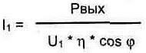,где величина η и COS ϕ трансформатора, входящие в выражение, зависят от мощности трансформатора и могут быть ориентировочно определены по таблице 7.9.
Таблица 7.9
Токи вторичных обмоток обычно заданы. Теперь можно определить диаметр проводов в каждой обмотке без учета толщины изоляции. Сечение провода в обмотке: Snp = I/J, диаметр
Величина | Суммарная мощность вторичных обмоток Рвых, [Вт]
Величина | 2≈15 | 15≈50 | 50≈150 | 150≈300 | 300≈1000
η броневой ленточный | 0,5-0,6 | 0,6≈0,8 | 0,8≈0,9 | 0,90≈0,93 | 0,93≈0,95
η броневой ленточный | 0,76≈8,88 |  | 0,88≈0,92 | 0,92≈0,95 | 0,95≈0,96
COS ϕ | 0,85≈0,90 | 0,90≈0,93 | 0,93≈0,95 | 0,95≈0,93 | 0,93≈0,94
Определяем число витков в обмотках трансформатора:
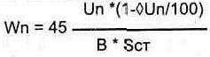,где n ≈ номер обмотки,
◊U ≈ падение напряжения в обмотках, выраженное в процентах от номинального значения, см. таблицы 7.10 и 7.11. Следует отметить, что данные для ≈U, приведенные в таблице 7.10, для многообмоточных трансформаторов требуют уточнения. Рекомендуется принимать значения ◊U для обмоток, расположенных непосредственно на первичной обмотке на 10...20% меньше, а для наружных обмоток на 10...20% больше указанных в таблице.
В торроидальных трансформаторах относительная величина полного падения напряжения в обмотках значительно меньше по сравнению с броневыми трансформаторами. Это следует учитывать при определении числа витков обмоток ≈ значения ◊U берутся из таблицы 7.11.
Таблица 7.10
Конструкция броневая, величина ◊U | Суммарная мощность вторичных обмоток Рвых, Вт
Конструкция броневая, величина ◊U | 5≈15 | 15≈50 | 50≈150 | 150≈300 | 300≈1000
◊U1 | 20≈13 | 13≈6 | 6≈4.5 | 4,5≈3 | 3≈1
◊U2 | 25≈18 | 18≈10 | 10≈8 | 8≈6 | 6≈2
Таблица 7.11
Конструкция кольцевая, величина OU | Суммарная мощность вторичных обмоток Рвых, Вт
Конструкция кольцевая, величина OU | 8-25 | 25-60 | 60-125 | 125-250 | 250≈600
OU1 | 7 | 6 | 5 | 3,5 | 2,5
OU2 | 7 | 6 | 5 | 3.5 | 2.5

ПРИМЕР РАСЧЕТА СЕТЕВОГО ТОРРОИДАЛЬНОГО ТРАНСФОРМАТОРА
Исходные данные:
Входное напряжение U1 = 220 В
Выходное напряжение U2 = 22 В
Максимальный ток нагрузки I2 = 10 А
Мощность вторичной цепи определяем из формулы:
P2 = U2 * l2 =220 Вт
Имеется кольцевой ленточный магнитопровод с размерами: в = 4 см, с = 7,5 см, а = 2 см (рис. 7.17в).
Sок =π⋅R2 =3,14⋅3,752 =44,1 кв. см ; Sст =а⋅в=2⋅4 =8 кв. см
Воспользовавшись формулой мощности и таблицами, определяем, какую максимальную мощность можно снять сданного магнитопровода:
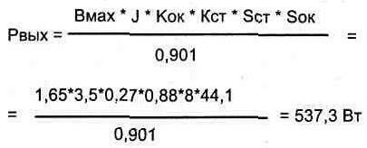
Расчетная величина превышает необходимую по исходным данным (Р2 = 220 Вт), что позволяет применить данный магнитопровод для намотки нужного трансформатора, но если требуются минимальные габариты трансформатора, то железо магнитопровода можно взять меньших размеров (или снять часть ленты), в соответствии с расчетом.
Номинальный ток первичной обмотки:
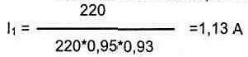
Сечение провода в обмотках:
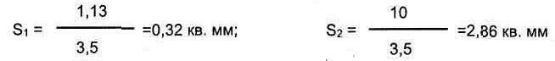
Диаметр провода в обмотках:
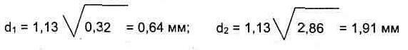
Выбираем ближайшие диаметры провода из ряда стандартных размеров, выпускаемых промышленностью, ≈ 0,64 и 2 мм, типа ПЭВ или ПЭЛ.
Число витков в обмотках трансформатора:
